Запишите в тетрадь число 15. 02 и
Тему «Числовые неравенства и свойства числовых неравенств»
- Посмотрите видеоролик по теме «Числовые неравенства» по ссылке

https://resh.edu.ru/subject/lesson/1983/main/

- Изучите материал по учебнику: стр. 160 п. 28
- Выпишите в тетрадь определение;
Если а >в, то а – в >0
Если а <в, то а – в <0
Пример: 5,4>0,3, то 5,4 – 0,3 = 5,1>0
0,3 <5, то 0,3 – 5 = - 4,7<0
- И выполните задание: № 724; 725; 726

- Изучите материал по учебнику: стр. 165 п. 29
- Выпишите в тетрадь теоремы 1-4; следствие;
Пример: 5 > -2, значит – 2 < 5; 1,7 < 5,07, то 5,07 > 1, 7
Пример: - 5 < 0 и 0 < 3, то - 5 < 3
Пример: 7 <9 и -4, то 7 – 4 < 9 – 4; 3<5
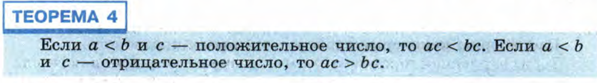

- И выполните задание: 749; 750; 753; 754;757; 758
Выполните задания; решение запишите в тетрадь, сфотографируйте и отправьте по почте mvg2756@mail.ru; в теме письма указав класс и фамилию.

